EL NIÑO/OSCILACIÓN DEL SUR (ENSO por sus siglas en inglés)
DISCUSIÓN DIAGNÓSTICA

emitida por el

CENTRO DE PREDICCIONES CLIMÁTICAS/NCEP/NWS
y el Instituto Internacional de Investigación para el Clima y la Sociedad
Traducción cortesía del: NWS-WFO SAN JUAN, PUERTO RICO
9 de julio de 2015

Estatus del Sistema de alerta del ENSO: Advertencia de El Niño

Sinopsis: Existe una probabilidad mayor de 90% de que El Niño continúe durante el invierno de 2015-2016 del Hemisferio Norte, y alrededor de 80% de que persista hasta temprano en la primavera del 2016.
Durante Junio, las anomalías en las temperaturas de la superficie del océano (SST, por sus siglas en inglés) excedieron +1.0°C a través del este y el centro del Pacífico ecuatorial (Fig. 1). Los aumentos mayores en las anomalías SST ocurrieron en las regiones del Niño-3 y Niño-3.4, mientras que los índices del Niño-4 y Niño-1+2 permanecieron sin muchos cambios durante el mes (Fig. 2). Las anomalías positivas en la sub-superficie se debilitaron (Fig. 3) debido a un desplazamiento hacia el este de una onda oceánica Kelvin, que redujo las temperaturas sobre lo normal a través de las profundidades del este y el este-central del Pacifico ecuatorial (Fig. 4). En muchos aspectos, las anomalías atmosféricas permanecieron firmemente acopladas al calentamiento oceánico. Se observaron vientos significativos del oeste en el Pacifico ecuatorial del oeste y vientos anómalos del este persistieron en las altas capas. El Índice de Oscilación del Sur ecuatorial y tradicional (SOI, por sus siglas en inglés) fueron ambos negativos, lo cual es consistente con el aumento en la convección sobre el este y el centro del Pacifico ecuatorial y con la convección limitada sobre Indonesia (Fig. 5). Colectivamente, estas características oceánicas y atmosféricas reflejan la continuación y fortalecimiento de El Niño.
Casi todos los modelos predicen que El Niño continuará en el invierno del 2015-16 del Hemisferio Norte, con los promedios de muchos modelos prediciendo un evento fuerte durante el periodo de su máxima fortaleza (los valores de 3 meses de los índices del Niño-3.4, igual o mayor que 1.5°C, Fig. 6). En este momento, el consenso de los pronósticos es a favor de El Niño bien fortalecido, en exceso de +1.5°C o mayor, en la región de El Niño-3.4. Por lo general, existe una probabilidad mayor de 90% de que El Niño continúe hasta el invierno del 2015-16 del Hemisferio Norte, y alrededor de 80% de que se extienda hasta temprano en la primavera del 2016 (oprima CPC/IRI consensus forecast para las probabilidades de cada resultado para cada periodo de 3 meses).
A través de los Estados Unidos continentales, se espera que los impactos en temperatura y precipitación asociados con El Niño continuen siendo mínimos durante el resto del verano del Hemisferio Norte y que aumenten hasta tarde durante el otoño y el invierno (las perspectivas trimestrales serán actualizadas el jueves 16 de julio). Es probable que El Niño contribuya a una temporada de huracanes bajo lo normal en el Atlántico, y sobre lo normal en las cuencas de huracanes tropicales del este y el centro del Pacífico (vea el pronóstico de la temporada de huracanes para más detalles).
Esta discusión es un esfuerzo consolidado de la Administración Nacional Oceánica y Atmosférica (NOAA por sus siglas en inglés), el Servicio Nacional de Meteorología de NOAA y sus instituciones afiliadas. Las condiciones oceánicas y atmosféricas son actualizadas semanalmente en la página de Internet del Centro de Predicciones Climáticas (Condiciones actuales de El Niño/La Niña y La Discusión de Expertos). Los pronósticos también se actualizan mensualmente en el Foro de Pronóstico del Boletín del Centro de Predicciones Climáticas (CPC por sus siglas en inglés). Perspectivas adicionales y análisis también están disponibles en el ENSO blog. La próxima Discusión Diagnóstica de ENSO está programada para el 13 de agosto de 2015. Para recibir una notificación por e-mail al momento en que la Discusión Diagnóstica de ENSO mensual este disponible, favor enviar un mensaje a: ncep.list.enso-update@noaa.gov.

Centro de Predicciones Climáticas
Centros Nacionales de Predicción Ambiental
NOAA / Servicio Nacional de Meteorología
College Park, MD 20740

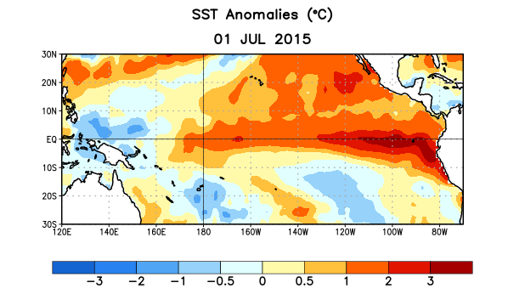
Figura 1. Anomalías (°C) promedio de la temperatura de la superficie del mar (SST, por sus siglas en inglés) para la semana centrada el 1 de julio de 2015. Las anomalías son calculadas utilizando como referencia base los periodos promedio semanales de 1981-2010.

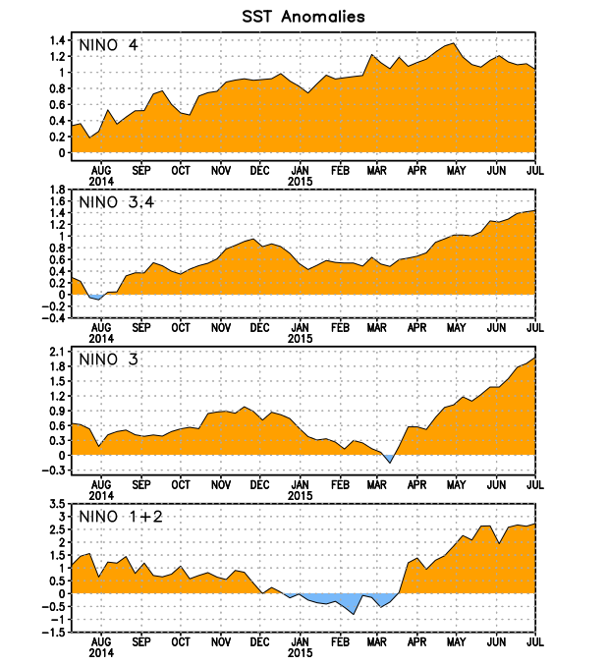
Figura 2. Series de Tiempo de las anomalías (en °C) de temperaturas de la superficie del océano (SST) en
un área promediada en las regiones de El Niño [Niño-1+2 (0°-10°S, 90°W-80°W), Niño 3 (5°N-5°S, 150°W-90°W), Niño-3.4 (5°N-5°S, 170°W-120°W), Niño-4 (5°N-5°S, 150°W-160°E)]. Las anomalías de SST son variaciones de los promedios semanales del período base de 1981-2010.

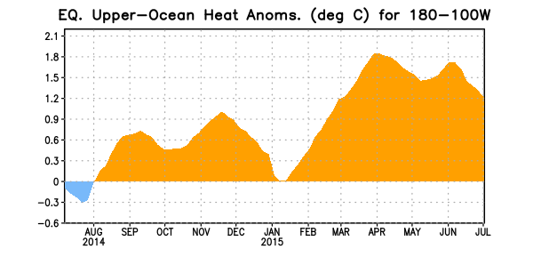
Figura 3. Anomalías del contenido calórico (en °C) en un área promediada del Pacífico ecuatorial (5°N-5°S, 180°-100°W). Las anomalías en el contenido calórico son calculadas como las desviaciones de los penta-promedios del período base de 1981-2010.
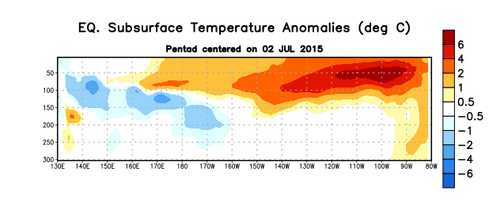

Figura 4. Anomalías de la temperatura (en °C) en un sector de profundidad-longitudinal (0-300m) en la parte superior del océano Pacífico ecuatorial, centradas en la semana del 2 de julio de 2015. Las anomalías son promediadas entre 5°N-5°S. Las anomalías son variaciones de los promedios semanales del período base de 1981-2010.

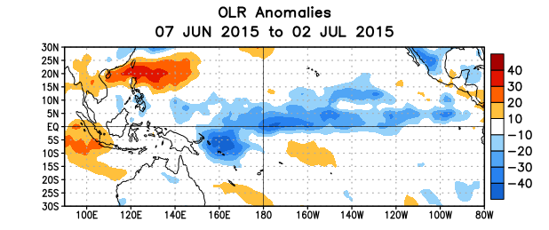

Figura 5. Anomalías del promedio de la radiación de onda larga emitida (OLR, por sus siglas en inglés) (W/m²) para el período del 7 de junio – 2 de julio de 2015. Las anomalías de OLR se calculan como desviaciones de los penta-promedios del período de 1979-1995.

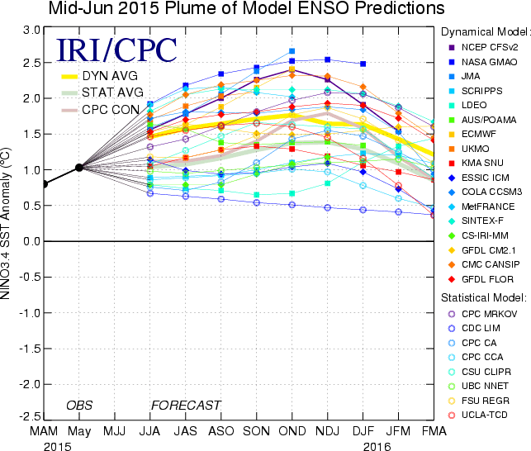

Figura 6. Pronósticos de las anomalías de la temperatura de la superficie del océano (SST) para la región de El Niño 3.4 (5°N-5°S, 120°W-170°W). Figura actualizada el 16 de junio de 2015.

